琉璃靜息觀音坐像 | 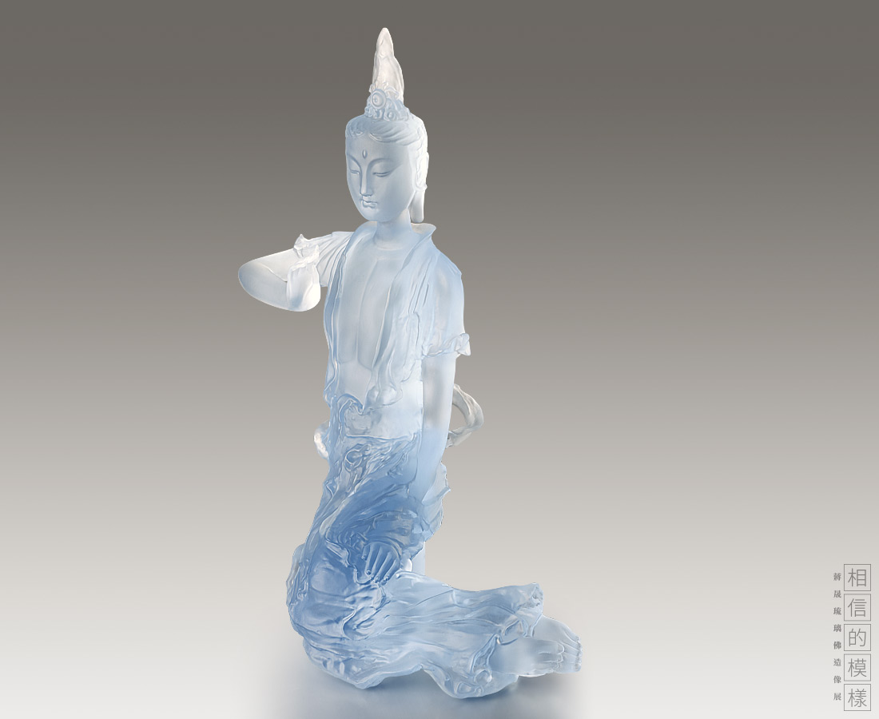
靜息觀音是觀音菩薩化身的一種。靜息，示現靜息諸罪之功德。此尊造像頭戴菩薩冠，慈眉垂目，面容清秀端莊，神情溫文爾雅。菩薩右手順勢抬舉於胸前，左手安置于左膝，雙腿於同側微屈端坐，恬靜安詳。
Guanyin in Rest
Using the serene and peaceful appearance of Guanyin Bodhisattva, the designer intends to transit the dignified spirit unaffected by the external factors and have the viewers feel peace when seeing it.

編號 | 1913773 | No | 1913773
名稱 | 琉璃靜息觀音坐像 | Name | Guanyin in Rest
顏色 | 藍、金 | Color | blue; golden
尺寸 | 50.5 * 33.8 * 65 | Size | 50.5 * 33.8 * 65
重量 | 21.0 | Weight | 21.0
限量 | O | Limited Edition | O
售價 | NT$ 398000 | Price | NT$ 398000
 | RMB$ 88500 |  | RMB$ 88500

